

**EOF100**

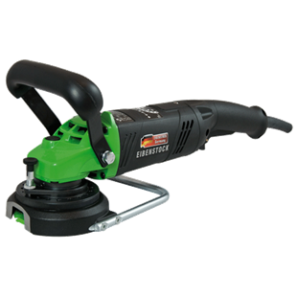

**Eibenstock Oppervlakte frees EOF 100**

1400 Watt - 10.000 t/min.  
zonder schijven

**GEBRUIK:**  
  
– Fijn frezen van verf, lakken, vernis, harsen, vast en vettig vuil,  
maar ook coating op vlak hout en minerale oppervlakken  
– Voor renovatie, sanering en restauratie  
  
**KENMERKEN:**  
  
– Precisie kap - diepte-instelling in stappen van 0,1 mm voor  
exacte verwijdering (tot max. 1,0 mm) - niet onbedoeld  
frezen in het basismateriaal  
– Draaibare beschermkap - flexibele aanpassing aan  
het te bewerken oppervlak speciaal voor de randen  
– Beschermkap opening - direct frezen tot aan de rand van de  
werkplek  
– Steunboog - precies geleiden, geen kantelen van de machine  
– Compact, slank ontwerp - handig  
– Softgripbeugel - minder vibratie, anti-slip, perfect te  
hanteren  
– Krachtige 1400 W motor  
– Elektronisch - soft-start, temperatuurregeling, constante  
toerental, overbelastingsbeveiliging - perfecte  
werkresultaten, bescherming van de machine  
– Zelfuitschakelende koolborstels - bescherming van de motor  
– Aan-vergrendelknop- tegen onbedoeld aanzetten  
– Hoofdasvergrendeling - eenvoudig wisselen van hulpstuk

Technische gegevens:

|  |  |
| --- | --- |
| Artikelnummer | 10.097.60 |
| EAN code | 4026851015211 |
| Merk | Eibenstock |
| Vermogen | 1400 Watt |
| Spanning | 230 V |
| Toerental (belast) | 10.000 tr/min. |
| Toerental regeling | Vast |
| Aansluiting | M14 buitendraad |
| Schijfdiameter | 100 mm |
| Gewicht | 3,1 kg |
| Exclusief | Schijf |
| Verpakking | In kunststof koffer |